Leemos el texto “El delegado del aula”
- PROPÓSITOS Y EVIDENCIAS DE APRENDIZAJE
Competencias y capacidades | Desempeños (criterios de evaluación) | ¿Qué nos dará evidencia de aprendizaje?
Lee diversos tipos de textos escritos en su lengua materna.  - Obtiene información del texto escrito.  - Infiere e interpreta información del texto.  - Reflexiona y evalúa la forma, el contenido y el contexto del texto. | - Identifica información explícita que se encuentra en distintas partes del texto narrativo. Distingue información de otra próxima y semejante, en la que selecciona datos específicos en textos narrativos de estructura simple, con algunos elementos complejos (por ejemplo, sin referentes próximos, guiones de diálogo, ilustraciones), con palabras conocidas y, en ocasiones, con vocabulario variado, de acuerdo a las temáticas abordadas.  - Dice de qué tratará el texto, a partir de algunos indicios como silueta del texto, palabras, frases, colores y dimensiones de las imágenes; asimismo, contrasta la información del texto narrativo que lee.  - Deduce características implícitas de personajes, animales, objetos y lugares. Determina el significado de palabras según el contexto y hace comparaciones; así también, identifica el tema y destinatario. Establece relaciones lógicas de causa-efecto y enseñanza-propósito, a partir de la información explícita e implícita relevante del texto.  - Opina acerca del contenido del texto narrativo, explica el sentido de algunos recursos textuales (ilustraciones, tamaño de letra, etc.) y justifica sus preferencias a partir de su experiencia, necesidades e intereses, con el fin de reflexionar sobre los textos que lee. | Describe las características y funciones del/de la delegado/a del aula, a partir de la información que interpreta, infiere y reflexiona de un texto.  Escala de valoración
Enfoques transversales | Actitudes o acciones observables
Enfoque de Derechos | - Los estudiantes participan activamente en la elección del/de la delegado/a del aula.

- PREPARACIÓN DE LA SESIÓN
¿Qué se debe hacer antes de la sesión? | ¿Qué recursos o materiales se utilizarán en la sesión?
- Leer con anticipación el texto “El delegado del aula” (Anexo 1).  - Revisar la Ficha de autoevaluación (Anexo 2). | - Texto “El delegado del aula”  - Plumones y papelógrafos  - Fotocopias de la Ficha de autoevaluación

- MOMENTOS DE LA SESIÓN

Inicio | Tiempo aproximado: 10 minutos
En grupo clase
- Recuerda con los niños y las niñas lo trabajado en la sesión anterior, en la cual organizaron el sector de Ciencias. Resalta que como dichos sectores ya están organizados, estos servirán de fuente de aprendizaje, siempre y cuando se utilicen de la manera adecuada y en el momento oportuno. Señala que los sectores se seguirán implementando según los intereses y las necesidades que vayan surgiendo en el aula.
- Coméntales que revisando uno de los libros de la biblioteca del aula encontraste un texto referido a la organización del aula y a la convivencia en armonía, el cual te gustaría compartir con ellos.
- Comunica el propósito de la sesión: “Hoy leerán un texto que los ayudará a determinar las características que debe tener un/a delegado/a del aula. Además, intercambiarán opiniones sobre dichos temas y aprenderán el significado de nuevas palabras”.
- Es conveniente que coloques el propósito de la sesión en un lugar visible del aula.
- Acuerda con los estudiantes algunas normas de convivencia que puedan poner en práctica durante el desarrollo de la sesión.
Desarrollo | Tiempo aproximado: 65 minutos

En grupo clase
- Conduce a los niños y las niñas a establecer el propósito de la lectura a partir del propósito de la sesión, es decir, determinar las características del/de la delegado/a del aula.

Antes de la lectura
Las anticipaciones se elaboran a partir de la información que el texto vaya proporcionando y se contrastan durante la lectura.

- Pide que lean el título del texto, observen cómo está organizado (título, párrafos, etc.) y lo relacionen con las imágenes. Pregúntales: ¿Quiénes serán los personajes?, ¿de qué creen que tratará el texto?
- Motívalos a expresar sus hipótesis. Escríbelas en la pizarra o en un papelógrafo, a fin de que, posteriormente, puedan contrastarlas durante y después de la lectura.

En forma individual
- Indica que realicen una lectura personal del texto “El delegado del aula” (Anexo 1). Recuérdales que es necesario mantener silencio para que se puedan concentrar y entender la lectura.
En grupo clase
- Dispón una segunda lectura: esta vez, en voz alta y en cadena. Pide voluntarios/as para iniciarla.
- Organiza junto con ellos el orden en que leerán; de este modo, la lectura será continuada y no habrá grandes pausas.
- Indica que, durante la lectura, deberán señalar con verde las palabras o expresiones que no entienden y con azul el nombre de los personajes candidatos/as a delegados/as del aula; asimismo, las características que presentan.
- Detén la lectura en cada señal “PARE”, a fin de que los estudiantes elaboren anticipaciones como acerca del texto. Podrías preguntar, por ejemplo: ¿qué saben hasta el momento de Fernando?
- Invítalos a realizar una tercera lectura: esta vez, más lenta y de manera reflexiva, con la finalidad de que se percaten de todas las expresiones que contiene el texto, así como de las características de los personajes, tanto implícitas como explícitas.
La lectura reflexiva es más lenta porque nos interesa entender todos los detalles, por ello, se requiere hacer un análisis minucioso del texto.
Cassany (2000: 198-199).
- Explícales que la lectura reflexiva les permitirá encontrar información de la que no se habían percatado en las lecturas anteriores. Luego, realiza estas preguntas: ¿Qué dice el texto sobre Juliana y Santiago?, ¿hay algo semejante en lo que se dice de ellos?
- El objetivo de este momento es que los estudiantes encuentren las frases difíciles de comprender y que subrayaron con verde, tales como “el aula parecía una olla de grillos”, “mi corazón saltó de alegría”, “sonrisas dibujadas”, etc.
- Escribe en la pizarra la primera expresión (“el aula parecía una olla de grillos”) y pídeles que expresen lo que creen que significa. Luego, acompáñalos a deducir su significado. Para ello, pregúntales: ¿Han visto o escuchado alguna vez cantar a un grillo?, ¿qué pasaría si un grillo cayera en una olla vacía?, ¿cómo se escucharía?, ¿cómo se escucharía si fuesen varios?
- Indica que relean las palabras y oraciones que anteceden a esta expresión. Luego, continúa la lectura hasta terminar el primer párrafo. El objetivo es que los estudiantes logren relacionar esta frase con la información que se halla al final del primer párrafo (“todos hablábamos al mismo tiempo sobre...”) y con sus saberes previos activados, así deducirán lo que quiso comunicar el autor con esta expresión. Sigue el mismo proceso con las demás expresiones (“…fuertes competidores”, “mi corazón saltó de alegría”, “sonrisas dibujadas”, etc.).
- Señala que ubiquen en el texto el nombre y las características de los/las candidatos/as a delegados/as del aula, por ejemplo: Juliana (estudiosa y colaboradora); Santiago (amiguero y amable). Luego, guíalos a que deduzcan las características que se encuentran implícitas. Por ejemplo, pídeles que relean el segundo párrafo y relacionen la expresión “yo hablaba del nacimiento de mi nueva hermanita” con la información que antecede, para que deduzcan que Santiago era conversador, amiguero y alegre. Para el caso de Juliana, indica que relean el quinto párrafo y relacionen la expresión “Juliana y yo estábamos empatados” con la información que acompaña a este párrafo, para que deduzcan que ella era estudiosa y colaboradora.

En grupo clase
Después de la lectura
- Invita a los estudiantes a comentar libremente el texto leído. Si no observas iniciativa, da el ejemplo comentando sobre el tema y planteando las siguientes preguntas: ¿De qué trata el texto?, ¿quiénes son los personajes?, ¿quiénes eran los candidatos?, ¿qué cualidades tenía cada uno de ellos?
- Motiva a los niños y las niñas a expresar con sus propias palabras las características de los/las candidatos/as a delegados/as del aula. Registra sus respuestas en la pizarra y, luego, escribe la expresión “¡Yo era el nuevo delegado!”; finalmente, léela con la entonación adecuada. A partir de ello, pregúntales: ¿Qué función cumplen los signos de admiración en esta expresión? Concluye que estos signos se utilizan para expresar en el texto sorpresa, alegría, etc.
- Reflexiona con ellos sobre la importancia de deducir el significado de las palabras y expresiones del texto que no se entienden, así como las características de los personajes, a fin de lograr la comprensión total del texto.
- Formula esta pregunta: ¿qué tipo de texto hemos leído? Registra sus respuestas en la pizarra y formaliza sus características explicando que el texto leído es una narración que presenta un inicio, un nudo y un final. Luego, continúa con esta pregunta: ¿qué cualidades debería tener un/a delegado/a según la lectura? Anota sus comentarios.
- Asigna a un niño o una niña para que lea en voz alta las características de los personajes que se escribieron en la pizarra y, a partir de ellas, mencionen otras adicionales que no se expresan en el texto, pero que sí son importantes en un/a delegado/a del aula.
- Propón algunos intereses o necesidades que un/a delegado/a debe atender. Por ejemplo: organizar el cronograma para la limpieza del aula, velar para que se cumplan las responsabilidades asumidas en una sesión anterior, organizar agasajos por el cumpleaños de los/las compañeros/as, representar al aula ante alguna campaña organizada por la institución educativa (de reciclaje u otras), etc.
Cierre | Tiempo aproximado: 15 minutos

En grupo clase
- Dialoga con los estudiantes sobre las experiencias vividas en cada lectura del texto realizada (lectura personal, en cadena y reflexiva).
- Genera el análisis de las actividades desarrollas a través de las siguientes preguntas: ¿Deducir el significado de algunas expresiones que no entendían, así como las características y cualidades de los personajes, los ayudó a comprender mejor el texto?, ¿lo que leímos coincide con lo que expresaron antes de leer? Oriéntalos para que dirijan su mirada hacia el papelógrafo (o la pizarra) que contiene sus hipótesis iniciales.
- Proporciona a los niños y las niñas la Ficha de autoevaluación, a fin de que evalúen su participación durante la sesión. Cuando hayan terminado, comenta que todos tendrán la oportunidad de ser candidatos/as a delegado/a del aula; por ello, deben ir identificando las necesidades de sus compañeros y compañeras e ir organizando algunas propuestas.

- REFLEXIONES SOBRE EL APRENDIZAJE
- ¿Qué avances tuvieron los estudiantes?
- ¿Qué dificultades tuvieron los estudiantes?
- ¿Qué aprendizajes debo reforzar en la siguiente sesión?
- ¿Qué actividades, estrategias y materiales funcionaron y cuáles no?

Anexo 1
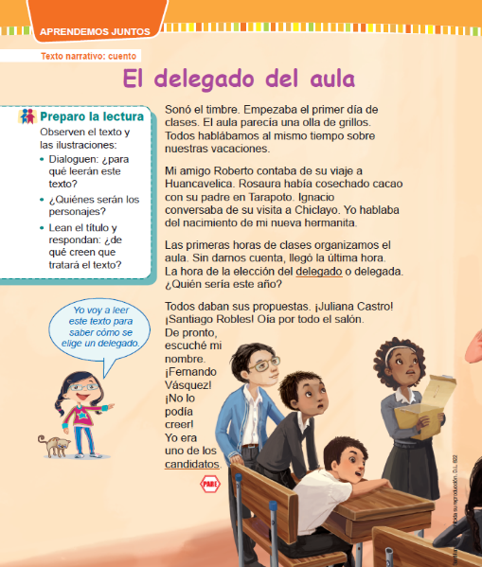

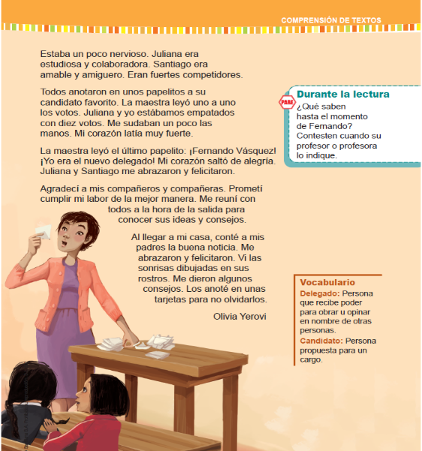

Anexo 2

Ficha de autoevaluación
Nombre:…………………………………………………………………………………………………………………….
Aspectos a observar | Lo hice fácilmente | Lo hice con esfuerzo | No lo hice
¿Formulé hipótesis a partir de las imágenes y el título?
¿Pude identificar las características y cualidades de los/las candidatos/as?
¿Comprendí el significado de las frases y expresiones en el texto?

